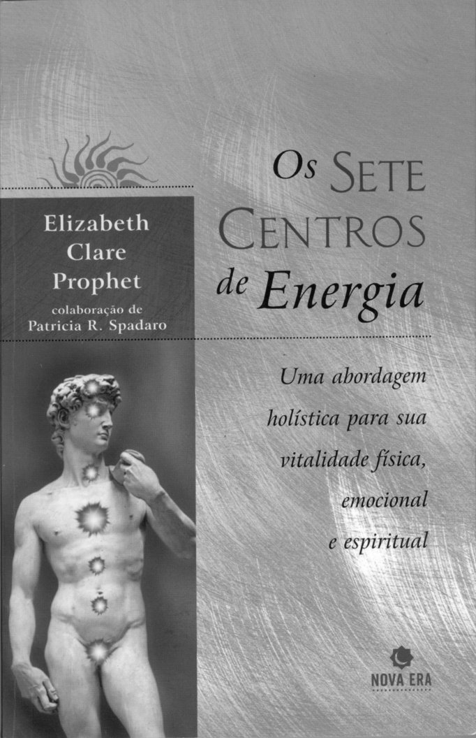
Gostaria de saber como a sua anatomia espiritual afeta a sua saúde, vitalidade, aparência, relacionamentos e muito mais?

Reúna-se às pessoas com o
mesmo interesse para estudar
Os Sete Centros de Energia

Gostaria de saber como a sua anatomia espiritual afeta a sua saúde, vitalidade, aparência, relacionamentos e muito mais?

Reúna-se às pessoas com
mesmo interesse para estudar
Os Sete Centros de Energia

Início do estudo do livro______________________
(dia, data, horário)

________________________________________
(local, nome, endereço)

________________________________________

Para mais informações contate:_____________________
(nome, telefone, email)

Venha e traga um amigo!

Início do estudo do livro______________________
(dia, data, horário)

________________________________________
(local, nome, endereço)

________________________________________

Para mais informações contate:_____________________
(nome, telefone, email)

Venha e traga um amigo!
Todos temos centros de energia que funcionam como estações transmissoras e receptoras da energia que flui através de nós, a todo o momento...Cada pessoa tem um papel único a cumprir no processo da vida diária e de crescimento espiritual.
Todos temos centros de energia que funcionam como estações transmissoras e receptoras da energia que flui através de nós, a todo o momento...Cada pessoa tem um papel único a cumprir no processo da vida diária e de crescimento espiritual.
Este best-seller daEditora Nova Era está à venda nas boas livrarias!
Este best-seller da Editora Nova Era está à venda nas boas livrarias!
Copyright © 2000
Summit Publications, Inc.

Copyright © 2000
Summit Publications, Inc.

